**Лапец Кондрат (Łapać Kondrat)**

18 октября 1803 г – крещение сына Якуба Андрея (НИАБ 136-13-894, лист 52, №43/1803-р (ориг)).

**НИАБ 136-13-894:** Лист 52. **Метрическая запись №43/1803-р (ориг).**

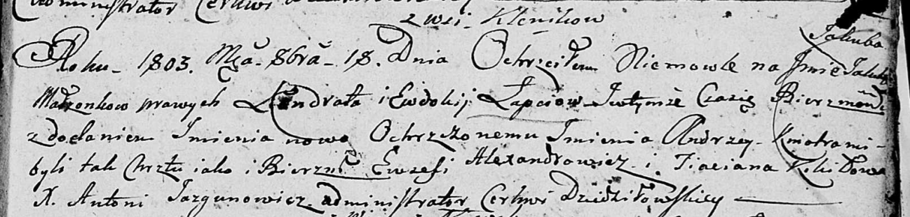

Дедиловичская Покровская церковь. 18 октября 1803 года. Метрическая запись о крещении.

Łapać Jakub Andrzey – сын родителей с деревни Клинники.

Łapać Kondrat – отец.

Łapciowa Ewdokija – мать.

Alexandrowicz Ewzefi – кум.

Kikiłowa Taciana – кума.

Jazgunowicz Antoni – ксёндз.